认证开放平台技术文档
上海龙盟信息科技有限公司

一、新手指南 1
1、概述 1
2、应用开发流程 1
3、技术开发 1
4、关于OAuth2.0 1
二、OAuth2.0授权认证 2
1、概述 2
2、基本流程 2
3、应用场景 2
4、接口 6
5、错误码 6
三、API 8
1、OAuth2.0授权 8
1.1 请求授权 8
1.2 获取授权 9
2、用户基本信息 10
2.1 读取接口 10
3、账号 10
3.1 登出接口 10
4、其他 11
四、SDK下载 12
五、名词解释 13
六、管理平台 14
七、常见问题 15
1、应用相关 15
2、接口相关 15
3、其他 16
八、技术支持 17

一、新手指南

1、概述
在接入网站或应用之前，需要了解如何成为平台的开发者，以及之后如何创建应用、提交审核、最终让用户使用到您的应用。
目前认证开放平台使用OAuth2.0国际标准协议，同时提供对Web，桌面和移动应用程序的支持。

2、应用开发流程
2.1 开发者提交申请并同步提交一个回调地址及需要访问的用户信息。
2.2 管理员通过管理平台发放应用Key（client_id）和应用Secret（client_secret）。应用Key是应用的唯一标识，平台通过它来鉴别应用的身份；应用Secret是给应用分配的密钥，开发者需要妥善保存这个密钥，这个密钥用来保证应用来源的的可靠性，防止被伪造。
2.3 开发者下载各语言SDK文件或根据OAuth2协议及文档开发。
2.4 根据不同应用场景，参考API文档或有SDK进行开发。

3、技术开发
参考：API文档、SDK下载、技术支持、名词解释。

4、关于OAuth2.0
OAuth2.0协议为用户资源的授权提供了一个安全的、开放而又简易的标准。
关于OAuth2.0协议可以参考 http://oauth.net/2或这里。
使用OAuth2.0认证来获取数据介绍详细见：OAuth2.0。

二、OAuth2.0授权认证

1、概述
OAuth2.0是从2006年开始设计OAuth协议的下一个版本，OAuth2.0同时提供Web，桌面和移动应用程序的支持，并较1.0相比整个授权验证流程更简单更安全。

2、基本流程
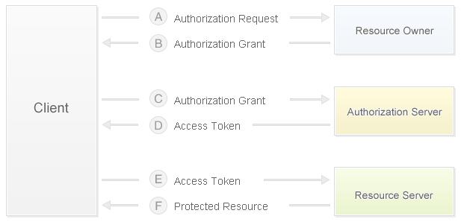
如图：

开发者可以先浏览OAuth2.0的接口，熟悉OAuth2的接口及参数的含义，然后我们根据应用场景各自说明如何使用OAuth2.0

3、应用场景
3.1 Authorization Code授权码方式（web场景）
这种是推荐使用的，也是最安全的，也是替换OAuth1.0的一种授权方式。
3.1.1基本流程：
如图：

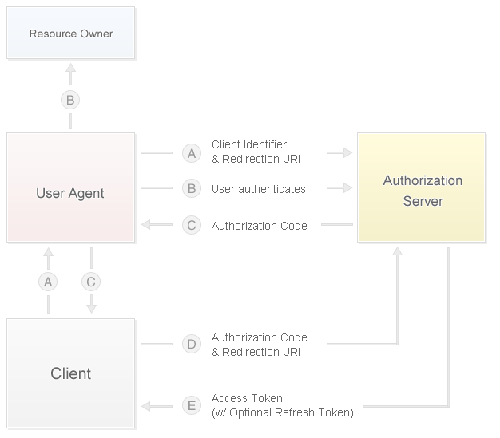
说明
 | 说明
左A | 由应用发起，通过引导用户至授权端点
左B | 用户看到登录界面
左C | 用户登录成功后应用得到授权码信息
A | 应用向授权服务器请求授权，验证应用Key、回调地址等，成功引导至授权端点或失败返回错误码。
B | 当用户未登录过，用户输入用户名和密码登录，授权服务器验证用户名和密码；当用户登录过，用户确认授权，授权服务器授受响应
C | 用户验证成功或确认授权后，重定向至回调地址并返回授权码；用户验证失败，返回登录界面让用户重新输入。
D | 应用向授权服务器请求获取授权，授权服务器验证授权码、应用Key、回调地址及应用Secret等
E | 验证成功返回访问令牌，或有刷新令牌。
3.1.2 引导需要授权的用户到如下地址：
SSO_API_URI/authorize.php?client_id=YOUR_CLIENT_ID&response_type=code&redirect_uri=YOUR_REGISTERED_REDIRECT_URI&state=YOUR_STATE
3.1.3 如果用户同意授权,页面跳转至：
YOUR_REGISTERED_REDIRECT_URI/?code=CODE&state=YOUR_STATE
3.1.4 获取Access Token调用如下地址：
SSO_API_URI/token.php?client_id=YOUR_CLIENT_ID&client_secret=YOUR_CLIENT_SECRET&grant_type=authorization_code&redirect_uri=YOUR_REGISTERED_REDIRECT_URI&code=CODE
返回值
{
"access_token":"02c932bb9ef889e76070bafe337c5b6e",
"expires_in":3600
}
3.1.5 使用获得的OAuth2.0 Access Token调用其他API
3.2 Implicit Grant隐式授权（无服务端场景）
相比授权码授权，隐式授权少了第一步的取Authorization Code的过程，而且不会返回 refresh_token。主要用于无服务器端的应用，比如 浏览器插件或一些特殊应用。隐式授权不包含Client授权，它的授权依赖于 资源所有者及注册应用时候所填写的redirection URI（跳转地址）。因为Access token是附着在 redirect_uri 上面被返回的，所以这个Access token就可能会暴露给资源所有者或者设置内的其它方（对资源所有者来说，可以看到redirect_uri，对其它方来说，可以通过监测浏览器的地址变化来得到 Access token）。
3.2.1 基本流程
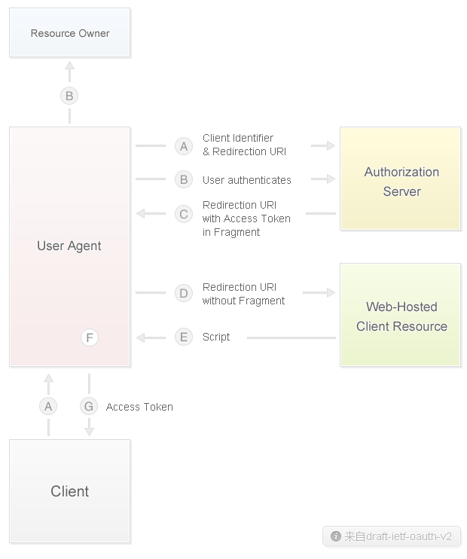
如图
说明
 | 说明
左A | 由应用发起，通过引导用户至授权端点
左B | 用户看到登录界面
A | 应用向授权服务器请求授权，验证应用Key、回调地址等，成功引导至授权端点或失败返回错误码。
B | 当用户未登录过，用户输入用户名和密码登录，授权服务器验证用户名和密码；当用户登录过，用户确认授权，授权服务器授受响应
C | 用户验证成功或确认授权后，重定向至回调地址并在哈希中返回授权码；用户验证失败，返回登录界面让用户重新输入。
D | 接收地址中哈希片段中携带的访问令牌，并重定向至无哈希的回调地址。
E | 执行脚本解析出访问令牌。
F | 用户代理器保存访问令牌
G | 应用可获取保存在用户代理器中访问令牌
3.2.2 引导需要授权的用户到如下地址：
SSO_API_URI/authorize.php?client_id=YOUR_CLIENT_ID&response_type=token&redirect_uri=YOUR_REGISTERED_REDIRECT_URI&state=YOUR_STATE
3.2.3 如果用户同意授权,页面跳转至：
YOUR_REGISTERED_REDIRECT_URI/#access_token=ACCESS_TOKEN&expires_in=3600&state=YOUR_STATE
3.2.4 获取页面上的Access token 使用javascript或其他获取access_token：
<script type="text/javascript" >
//解析hash得到access_token值。
var hash = document.location.hash.substring(1);
</script>
3.2.5 使用获得的OAuth2.0 Access token调用API
3.3 Resource Owner Password Credentials资源所有者密码证书授权（桌面场景）
这种验证主要用于资源所有者对Client有极高的信任度的情况，比如操作系统或高权限 程序。只有在不能使用其它授权方式的情况下才使用这种方式。
3.3.1 基本流程
如图
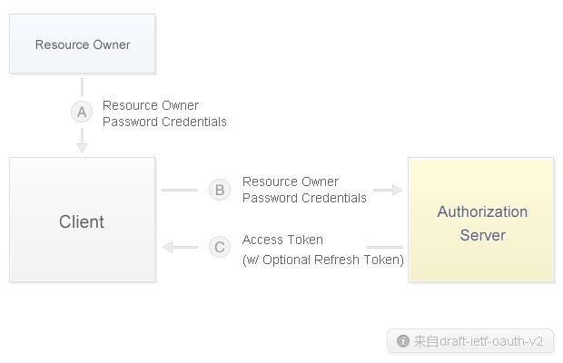
说明
 | 说明
A | 应用接收用户输入的用户名和密码。
B | 应用使用户名和密码证书向授权服务器获取授权。
C | 验证成功返回访问令牌或有刷新令牌，失败返回错误码。
3.3.2 调用接口
SSO_API_URI/token.php?client_id=YOUR_CLIENT_ID&client_secret=YOUR_CLIENT_SECRET&grant_type=password&username=USERNAME&password=PASSWORD
返回值
{
"access_token":"02c932bb9ef889e76070bafe337c5b6e",
"expires_in":3600
}
3.3.3 使用获得的OAuth2.0 Access Token调用API

4、接口
参见这里

5、错误码
4.1 授权服务器在接收到验证授权请求时，会按照OAuth2.0协议对本请求的请求头部、请求参数进行检验，若请求不合法或验证未通过，授权服务器会返回相应的错误信息，包含以下几个参数：
error: 错误码
4.2 错误信息的返回方式有三种：
4.2.1 当请求授权接口：SSO_API_URI/authorize.php时出现错误，返回方式：跳转到redirect_uri,并在uri的query parameter或fragment中附带错误的描述信息。
4.2.2 当获取授权接口：SSO_API_URI/token.php时出现错误，返回方式：JSON文本。
4.2.3 当登出接口：SSO_API_URI/logout.php 时出现错误，返回方式：如果redirect_uri存在，跳转到redirect_uri,并在uri 的query parameter或fragment中附带错误的描述信息；如果redirect_uri不存在，返回JSON文本。
例如：
{
"error":"invalid_request"
}
4.3 OAuth2.0错误响应中的错误码定义如下表所示：
错误码 | 说明
invalid_request | 请求不合法
invalid_client | client_id或client_secret或redirect_uri参数不合法
invalid_grant | 提供的Access grant是无效的、过期的或已撤销的
invalid_token | 提供的Access token或Refresh token是无效的、过期的或已撤销的
unsupported_response_type | 不支持的 Response type
unsupported_grant_type | 不支持的 Grant type

三、API

1、OAuth2.0授权

1.1 请求授权
说明
OAuth2.0的authorize接口
URL
SSO_API_URI/authorize.php
HTTP请求方式
GET/POST
请求参数
 | 必选 | 说明
client_id | true | 应用唯一标识符（应用Key）
redirect_uri | true | 回调地址，需与注册应用的回调地址一致。
response_type | false | 返回类型，支持code、token，默认code。
state | false | 用于保持请求和回调的状态，在回调时，会在Query Parameter中回传该参数，当response_type＝token则会在Fragment Parameter回传该参数。
返回结果
 | 说明
当response_type为code时
code | 授权码，用于调用token接口时使用。
state | 如果传递参数，会回传该参数。
当response_type为token时
access_token | 用来调用其它接口的令牌码。
state | 如果传递参数，会回传该参数。
expires_in | 令牌码有效期时间，unix的timestamp格式。
refresh_token | 如果设置，会返回用来调用获取授权接口的刷新令牌码。
示例
当response_type为code时
//请求
SSO_API_URI/authorize.php?client_id=example&redirect_uri=http://www.example.com/response&response_type=code
//同意授权后会重定向
http://www.example.com/response?code=8c21a62d00c03e81c2d2425c4cdc554c
当response_type为token时
//请求
SSO_API_URI/authorize.php?client_id=example&redirect_uri=http://www.example.com/response&response_type=token
//同意授权后会重定向
http://www.example.com/response?access_token=02c932bb9ef889e76070bafe337c5b6e&expires_in=3600

1.2 获取授权
说明
OAuth2.0的token接口
URL
SSO_API_URI/token.php
HTTP请求方式
GET/POST
支持格式
JSON
请求参数
 | 必选 | 说明
client_id | true | 应用唯一标识符（应用Key）
client_secret | true | 应用秘钥（应用Secret）
grant_type | false | 请求的类型，可以为authorization_code、password、refresh_token，默认authorization_code。
当grant_type为authorization_code时
code | true | 调用请求授权回调后获得的code值。
redirect_uri | true | 回调地址，需与注册应用的回调地址一致。
当grant_type为password时
username | true | 用户名。
password | true | 用户密码。
当grant_type为refresh_token时
refresh_token | true | 请获取授权接口时，grant_type为authorization_code时返回的refresh_token
返回结果
 | 说明
access_token | 用来调用其它接口的令牌码。
expires_in | 令牌码有效期时间，unix的timestamp格式。
refresh_token | 可选的，如果设置，会返回用来调用获取授权接口的刷新令牌码。
JSON示例
{
"access_token":"02c932bb9ef889e76070bafe337c5b6e",
"expires_in":"3600"
}

2、用户基本信息

2.1 读取接口
说明
获取授权用户信息
URL
SSO_API_URI/resource.php
HTTP请求方式
GET/POST
支持格式
JSON
请求参数
 | 必选 | 说明
access_token | true | 调用获取授权接口时获得的令牌码
返回结果
 | 说明
uid | 用户ID
username | 用户名称
role | 用户角色类型
其他
返回结果中的字段对应申请时定义的访问域

3、账号

3.1 登出接口
说明
登出接口，用户登出平台，慎用
URL
SSO_API_URI/logout.php
HTTP请求方式
GET/POST
支持格式
JSON
请求参数
 | 必选 | 说明
access_token | false | 调用获取授权接口时获得的令牌码
redirect_uri | false | 回调地址，需与注册应用的回调地址一致。
response_type | fasle | 返回类型，同请求授权接口
返回结果
 | 说明
logout | 是否成功信息
示例
当redirect_uri存在
//请求
SSO_API_URI/logout.php?access_token=ACCESS_TOKEN_CODE&redirect_uri=http://www.example.com/redirect
//登出后会重定向至
http://www.example.com/redirect?logout=success
//如果response_type存在且为token则重定向至
http://www.example.com/redirect#logout=success
当redirect_uri不存在
//请求
SSO_API_URI/logout.php?access_token=ACCESS_TOKEN_CODE
//显示是否成功登出
//JSON示例：
{
"logout":"success"
}

4、其他
无

四、SDK下载
SDK是特定语言实现的一个可以通用的API使用工具，SDK实现了平台的全部或大部分接口，以便开发者不用关心API接口细节，认证实现等，可以直接调用接口完成特定的功能。支持平台接口的SDK语言包括java、php、ASP、.NET等
下载地址：SSO_API_URI/dev/download.php

五、名词解释
名词 | 说明
client | 客户端，即应用，文档中的客户端与平常所说的“客户端”并不相同，是相对资源服务器和授权服务器来说的，它可能指第三方应用的服务器程序或客户端程序。
resource owner | 资源拥有者，能够对受保护资源进行访问许可控制的实体。即此文档中指的用户。
authorization server | 授权服务器，能够成功验证资源拥有者和获取授权，并在此之后分发令牌的服务器。
resource server | 资源服务器，能够接受和响应受保护资源请求的服务器。
authentication request | 授权请求，向授权服务器发起请求授权。
authentication grant | 授权许可，授权服务器分发的授权许可证书，授权码即是其中一种。
access token | 访问令牌，被客户端用来代表资源拥有者发送验证请求的令牌。
protected resource | 受保护资源，能够通过使用令牌获取的访问限制性资源。
user-agent | 用户代理，一般指浏览器
endpoint | 端点，一般是指接口地址
client identifier | 分发给应用的唯一标识，即文档中的应用Key，用于应用向授权服务器标识自己。应用Key可以有一个对应的密钥。
redirection uri | 回调地址
user authenticates | 用户授权，用户输入帐号和密码并提交。
authorization code | 授权码，一个短期证书，代表终端用户的授权。用来获取访问令牌的一种证书。
refresh token | 刷新令牌，用来获取新的访问令牌的令牌，而不需要资源拥有者的参与。
optional | 可选
password credentials | 密码证书，包括用户名和密码。用来获取访问令牌的一种证书
identifier | 唯一标识符。
secret | 密钥
query parameter | URL中的查询参数部分。
fragment parameter | URL中的哈希参数部分。
SSO | 单点身份认证系统。
apply | 申请，向SSO管理人员申请开发新的应用。
request | 请求，向服务器发起一个请求。
SDK | 软件开发包。

六、管理平台
参见认证开放平台管理文档

七、常见问题

1、应用相关
1.1如果 client_id 或 client_secret 丢失怎么办？
您可以询问系统管理员，在应用管理后台查询到。
1.2 请问 client_id 的有效期是多长时间？
理论上无限期，系统管理员有权将 client_id 失效。
1.3 应用类型变更的问题。如果应用已经在使用，想改变应用类型怎么办？
应用分类无法变更，请开发者慎重选择。
1.4 你好, 想请问要怎样才能再次查看我应用的 client_id 和 client_secret？
请询问系统管理员，在应用管理后台查询到。

2、接口相关
2.1、我想实现xxx功能，请问要用哪个接口？
请您在API文档查询对应接口。
2.2、client_id 和 client_secret 怎么用？
请按OAuth2协议传递 client_id 和 client_secret。
2.3、如何通过调用接口取消用户对一个应用的OAUTH授权？
目前还没有支持的接口。
2.4、登出接口调用时不起作用，怎样实现当前用户退出登录？
目前这个接口仅支持web应用场合，类似JS、PHP可以正常调用。
2.5、url参数和返回值怎么编码，为什么我的返回值一直报错？
url参数必须使用UTF8编码，返回结果都使用UTF8编码。
2.6、平台支持哪些语言？
平台使用HTTP协议，与语言无关。 为了方便开发，我们提供了部分语言的SDK。
2.7、同一个浏览器授权多个账号的问题？
可以使用登出接口，当前用户退出登录。
2.8、请问 Access token 的有效期是多久？
参看接口返回中的expires_in参数
2.9、怎么申请Refresh token？
请根据本系统使用方的相关文档，一般为不开放。

3、其他
具体问题我们会提供一对一解决的方法。

八、技术支持
您可以通过以下方式联系龙盟科技：
联系地址：上海市.宝城路.158号48栋
联系电话：021-54152057，021-54152067
传 真：021-54152067
电子邮件：contact@dcux.com

